Atividade de Engenharia de Produto - Evolução do Produto – MesclaInvest
Novas Personas e Cenários, Histórias (Critério de Aceite e Conversão) e Features

RA: 25007329 NOME: Vinícius Panuti Salgado
RA: 25003110 NOME: Miguel Fernandes Costacurta
RA: 25002726 NOME: Leonardo Mirando Nunciaroni
RA: 25005592 NOME: Pedro Henrique Contardi Soler
RA: 25000684 NOME: João Paulo Ferreira

1.1 Descrição de Nova(s) Persona(s)
Perfil Demográfico 1:
Nome Completo: Juliana Oliveira
Idade: 35 anos
Localização: Campinas - SP (Polo Tecnológico)
Profissão: Engenheira de Dados / Analista de Sistemas Sênior
Renda Mensal: R$ 25.000,00
Patrimônio Alocado em Investimentos: R$ 480.000,00 (em renda fixa, seja CDBs ou tesouro direto tradicionais).

Arquétipo e Biografia:
Investidora de renda passiva. Ela busca agora novas opções de investimentos para diversificar o seu capital considerável aplicado. Busca formas de gerar renda passiva constante. E entende que startups early stage universitárias que recebem aportes de investimento e mentorias tendem a crescer bem e ser ótimas opções de investimentos.
Ela é uma profissional concursada da área de tecnologia, é uma analista de sistemas Sênior do Banco central. E após analisar faculdades e oportunidades de investimentos em Startups, escolheu o MesclaInvest por ser um diferencial para o tipo de investimento que ela procura fazer.

Perfil Demográfico 2:
Nome Completo: Thomas Anderson
Idade: 43 anos
Localização: São Paulo - SP
Profissão: Engenheiro de Software staff / Game Designer
Renda Mensal: R$ 72.500,00
Patrimônio Alocado em Investimentos: R$ 21.111.000,00 (em criptomoedas, reservas de ouro, ETFs estrangeiros).

Arquétipo e Biografia:
Investidor de criptomoedas e outros ativos diversificados e descentralizados no geral. Ele busca mais opções diversificadas, envolvendo tecnologias para alicar seus ativos. Ele entende o conceito de DeFi tão bem como nenhum outro investidor cripto. Acredita fortemente em startups early stage universitárias e está disposto a oferecer mentorias agregando com o time técnico de desenvolvimento – caso desejarem.
Ele é um profissional contratado pela IBM, é Staff Software Engineer e presta serviços como autônomo por fora – possuindo reconhecido de nicho em sistemas operacionais e linguagem C++, sendo sua especialidade. Ele é também mestre pela faculdade PUC-SP. E acredita com a ideia do MesclaInvest e suas startups em seu portfólio e está disposto a fazer um grande aporte.

1.2 Descrição de Nova Cenário
Cestas Temáticas de Investimento e Curadoria de Portfólio
O MesclaInvest evolui de uma plataforma de compra de ações individuais de startups para um modelo avançado de "Fundos de Índice" (semelhante a ETFs) e Gestão de Portfólio. Neste cenário, o sistema passa a oferecer as "Cestas Temáticas" (Ex: Cesta AgroTech, Cesta Unicórnios, etc). Grandes investidores que buscam minimizar riscos e não têm tempo para analisar empresas individuais (como a Juliana), podem aportar capital em uma Cesta, e o sistema automaticamente divide e diversifica o dinheiro dela entre várias startups pré-selecionadas. Além disso, usuários com alto nível técnico e capital (como o Thomas) podem atuar como "Curadores". Eles montam suas próprias Cestas de investimento públicas. Quando outros usuários do aplicativo decidem investir dinheiro na cesta criada pelo Thomas, ele recebe uma pequena taxa de administração pela sua inteligência de mercado. O app se torna não apenas uma corretora, mas uma rede social de investimentos descentralizada. Este cenário atende diretamente a Juliana (que investe em cestas prontas, sem necessidade de analisar startups individualmente) e o Thomas (que atua como Curador, montando cestas públicas e recebendo taxa de administração pela sua inteligência de mercado).

2. Descrição Completa (ESTADO DE PRONTO) de três novas Use Stories
História 1: Aporte em Cesta Temática (Focada na Juliana) | Priori-dade | Story  Points
As Juliana (Investidora de Renda Passiva) I want investir meu dinheiro em uma "Cesta Temática" com um único clique so that eu possa diversificar meu risco financeiro automaticamente entre várias startups de uma só vez.
Descrição / Detalhamento / Metáfora / Modelo da História
Metáfora de Exemplo: O "Combo de Fast Food". Em vez de comprar o hambúrguer, a batata e o refrigerante separados, a usuária compra o combo pronto. Ela digita o valor total (ex: R$ 50.000) e o sistema se vira para fatiar esse dinheiro nas 10 startups que compõem aquela cesta.

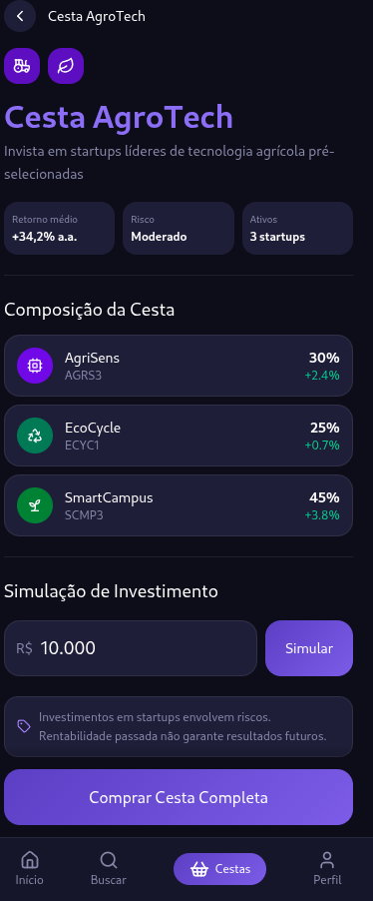
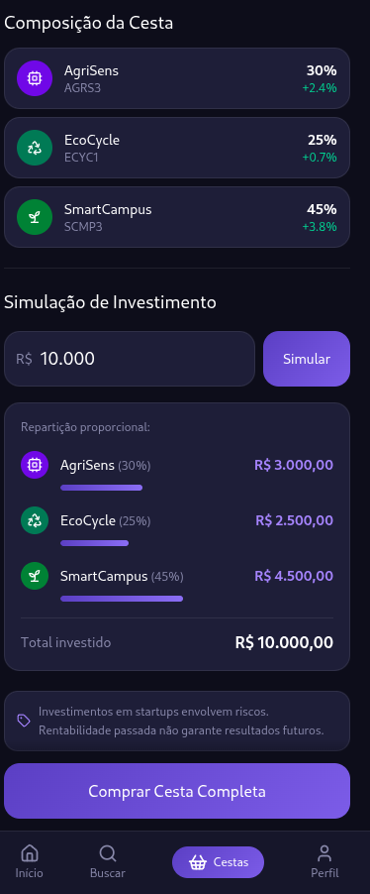
Critérios de Validação/Aceite
Critério de Validação nº 1:
Dado que estou na tela de detalhes de uma Cesta Temática (ex: "Melhores de 2026"). Quando eu digito o valor de R$ 10.000 para investir, então o sistema deve mostrar uma simulação dividindo este valor nas porcentagens exatas de cada startup que compõe a cesta.

Critério de Validação nº 2:
Dado que confirmei os valores da simulação, quando clico no botão "Comprar Cesta Completa", então o sistema executa a compra em lote e minha carteira passa a exibir as frações das ações de todas as startups envolvidas.

Critério de Validação nº 3: Dado que o saldo disponível do usuário é insuficiente para o valor digitado, quando ele toca em "Comprar Cesta Completa", então o sistema deve bloquear a transação, exibir mensagem de erro com o saldo disponível e não executar nenhum débito.

Critério de Validação nº 4: Dado que a compra foi executada com sucesso, quando o usuário acessa seu extrato ou carteira, então deve visualizar cada fração adquirida de forma individualizada por startup, com o valor exato pago em cada uma.

Critério de Validação nº 5: Dado que estou na tela de detalhes de qualquer Cesta Temática, quando a tela é exibida, então o aviso de risco regulatório deve estar visível antes do botão de compra, sem necessidade de rolagem.

História 2: Criação de Cesta Pública por Curador (Focada no Thomas) | Priori-dade | Story  Points
As Thomas (Investidor Especialista) I want agrupar minhas startups favoritas em uma Cesta Pública personalizada so that outros usuários possam investir na minha estratégia e eu ganhe uma taxa de administração pela minha estratégia de curadoria.
Descrição / Detalhamento / Metáfora / Modelo da História
Metáfora de Exemplo: O "Gestor de Fundo". O usuário cria a sua própria prateleira de produtos. Ele escolhe quais startups entram e o peso de cada uma (Ex: 60% Startup A, 40% Startup B), dá um nome para essa estratégia e a torna visível para toda a comunidade do MesclaInvest.
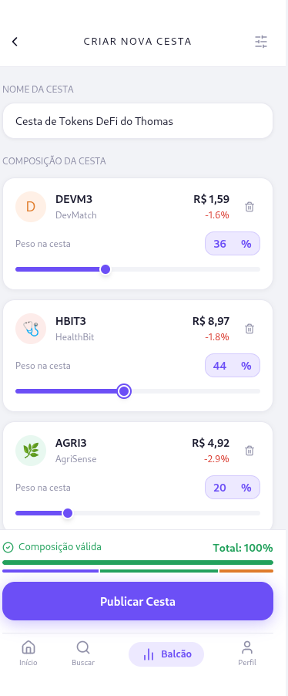
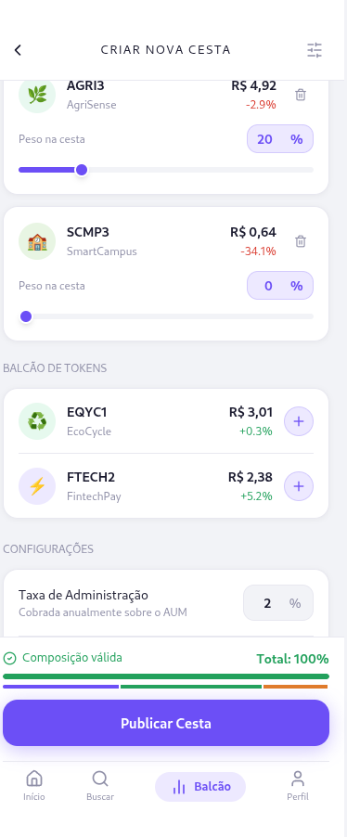
Ou em Tema Escuro:
Foi desenvolvido a mesma tela duas vezes pelos membros do grupo, então adicionamos.
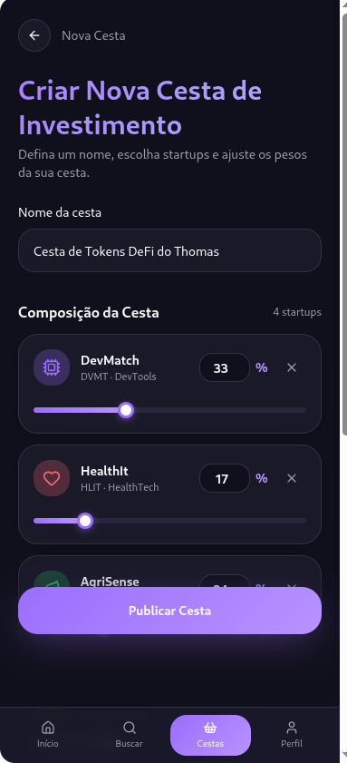
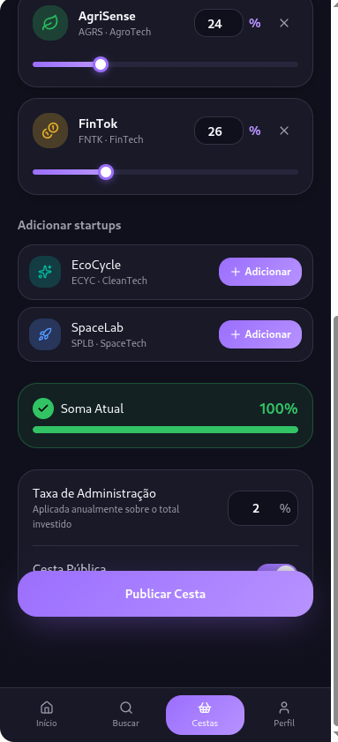

Critérios de Validação/Aceite
Critério de Validação nº 1:
Dado que acessei a área "Criar Nova Cesta" no meu perfil, quando adiciono três startups diferentes e defino o peso de cada uma somando 100%, então o sistema deve validar a soma matemática e liberar o botão de avançar.

Critério de Validação nº 2:
Dado que minha cesta está configurada, quando eu defino uma "Taxa de Administração" de 2% e clico em "Publicar Cesta", então a cesta passa a aparecer no feed da comunidade para que outros investidores possam aplicar dinheiro nela.

Critério de Validação nº 3: Dado que o Curador está na tela de criação e a soma dos pesos das startups é diferente de 100%, Quando ele tenta clicar em "Publicar Cesta", Então o botão deve permanecer desabilitado e o sistema deve exibir a diferença percentual pendente (ex: "Faltam 10% para completar a cesta").
História 3: Dashboard Comparativo da Cesta vs. Mercado Tradicional | Priori-dade | Story  Points
As um Investidor de Cestas (Juliana) I want visualizar um gráfico unificado da rentabilidade da minha cesta so that eu possa comparar se o conjunto de startups está rendendo mais do que um investimento tradicional (como o CDI).
Descrição / Detalhamento / Metáfora / Modelo da História
Metáfora de Exemplo: A "Corrida de Cavalos". O investidor quer ver uma linha no gráfico mostrando o dinheiro dele crescendo nas startups, correndo contra uma outra linha que representa o rendimento da poupança/CDI, provando visualmente qual investimento foi melhor.
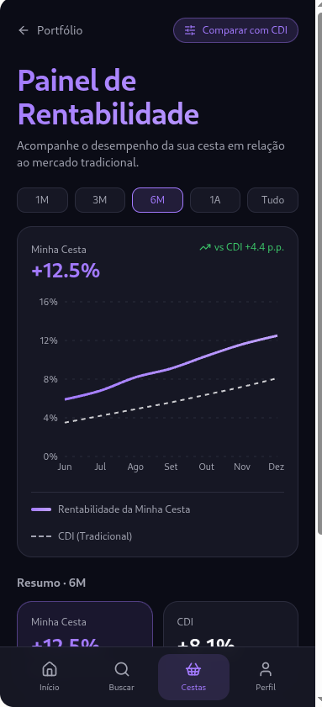
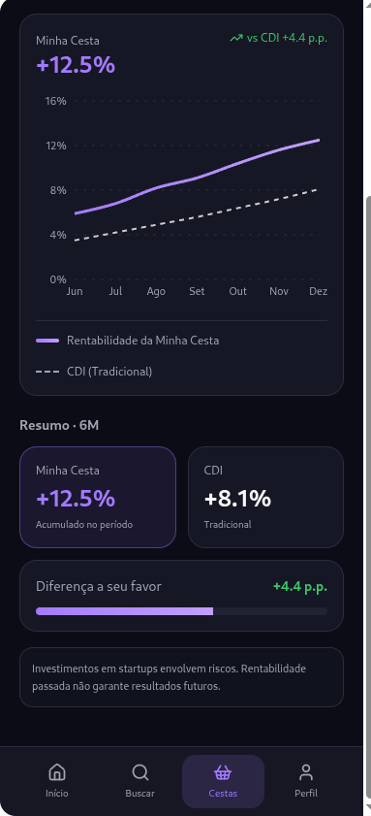

Critérios de Validação/Aceite
Critério de Validação nº 1:
Dado que acesso os detalhes de uma Cesta na qual possuo investimento, quando a tela de Painel de Rentabilidade carregar, então deve ser exibido um gráfico de linha com a rentabilidade percentual acumulada de todas as startups da cesta consolidadas em uma única curva, com período padrão de 6 meses selecionado.

Critério de Validação nº 2:
Dado que estou visualizando o gráfico de rendimento da cesta, quando eu clico no filtro "Comparar com CDI", então o sistema deve plotar uma segunda linha no gráfico representando a taxa básica de juros do mercado para comparação visual.

Critério de Validação nº 3: Dado que estou visualizando o Painel de Rentabilidade, quando seleciono um filtro de período diferente (ex: de 6M para 1A), então o gráfico deve ser atualizado dinamicamente exibindo os dados do novo período selecionado, sem recarregar a página.

3. Decomposição das 3 Histórias em pelo menos 2 Features
As persona I want a goal so that value
Features Derivadas:
Seq | Nome da feature | Entradas | Ativação | Ações | Saída
1 | Fatiador Automático de Aportes | Valor total em Reais (R$), ID da Cesta. | Digitação do valor na interface do app. | Consulta os pesos percentuais de cada startup dentro da cesta e divide o capital total proporcionalmente. | Lista atualizada na tela mostrando quantos Reais vão para cada startup específica.
2 | Motor de Compra em Lote (Batch) | Confirmação do usuário, ID do usuário, Valores fatiados. | Clique em "Comprar Cesta Completa". | Executa uma transação no banco de dados para cada startup da lista, debitando o saldo total e creditando as ações em massa na carteira. | Mensagem de sucesso e portfólio do usuário atualizado com as novas empresas.

As persona I want a goal so that value
Features Derivadas:
Seq | Nome da feature | Entradas | Ativação | Ações | Saída
1 | Construtor de Portfólio | IDs das Startups selecionadas, Porcentagem (Peso) definida para cada. | Adição e configuração das empresas na tela de criação. | Válida em tempo real se a soma das porcentagens definidas pelo Curador atinge exatamente 100%. | Botão "Continuar" habilitado ou mensagem de erro de validação (ex: "Soma deu 90%").
2 | Publicador de Cesta com Taxa | Nome da Cesta, Descrição, Taxa de Adm (%). | Clique em "Publicar Cesta". | Salva o modelo do portfólio no banco de dados, atrelando a autoria ao usuário (Curador) e a disponibiliza no Feed global. | Cesta visível na loja de ativos do aplicativo para todos os outros usuários.

As persona I want a goal so that value
Features Derivadas:
Seq | Nome da feature | Entradas | Ativação | Ações | Saída
1 | Agregador de Valor Consolidado | ID da Cesta, Histórico de preços das startups. | Carregamento da página de rendimentos da Cesta. | O backend soma diariamente o valor atualizado de todas as empresas da cesta para gerar uma linha de rentabilidade única. | Arquivo de dados (JSON) contendo as datas e o valor total do fundo.
2 | Renderizador de Gráfico Multilinhas | Dados da Cesta (JSON), Dados do CDI/Mercado. | Clique no botão "Comparar com CDI". | A biblioteca do aplicativo (ex: Flutter) plota os dois conjuntos de dados em linhas de cores diferentes no mesmo eixo de tempo. | Gráfico visualizado na tela com as duas linhas cruzando para comparação.

